Comment enseigner l’orthographe aujourd’hui ?

L’accord sujet verbe au cycle 2

Séance 1 : Découvrir le verbe de la pharse
- Diviser la classe en 4 équipes, chaque équipe mime une phrase écrite sur un papier
Un élève écrit.
Un élève boit.
Un élève sort.
Un élève dort.
Les autres équipes doivent deviner.
L’élève vient souligner le mot qui correspond à ce qu’il a mimé. Ces mots ce sont les verbes.

Possibilités également : écrire au tableau :
Thierry l’école ou Thierry du lait
Demander aux élèves de compléter. Le mot qui manque est le verbe.

- Collecter des verbes.

Séance 2 : Découvrir le verbe est une forme à variation
Les équipes reçoivent à nouveau des une phrase avec les mêmes verbes avec « ils »
Des élèves écrivent.
Des élèves boivent.
Des élèves sortent.
Des élèves dorment.
Qu’est ce qui est différent ? Unverbe à plusieurs formes.
Rajouter la 2ème forme du verbe sur l’affichage.

Découvrir la dépendance du verbe
Mettre les étiquettes au tableau (sg et pluriel)
Les élèves répondent aux questions sur leur cahier de recherche :
Quand a-t-on le verbe « écrit » ?
« écrivent » ?
« boit » ? etc …
BILAN : Si on a « un » élève, c’est dort, boit etc …. Si on a « plusieurs » élèves, on a « dorment, boivent … ».
Rappel à faire si aucun élève ne le mentionne : « un élève » ET « des élèves » sont des groupes du nom, un au pluriel et l’autre au singulier.

On matérialise la relation entre le groupe du nom et le verbe sur un affichage (cf p 197)

Séance 3 : Formuler la notion d’accord
Pointer le sujet et le désigner comme « un groupe de nom spécial » puisqu’il commande la terminaison du verbe.
Le sujet est donneur et le verbe est receveur.
SYNTHESE p 198 (terme « s’accorde »)

Echanger les sujets pour montrer que cela ne fonctionne pas : des élèves boit / un élève boivent.

Vérifier
Vérifions si nous trouvons la même chose dans une nouvelle liste de phrases.
Par 2. Activité 1 (inciter à réaliser 2 colonnes pour ceux qui bloquent) = le sujet du verbe est sg / le sujet du verbe est au pluriel.
Affichage p 199
Séance 4 : Formuler la notion d’accord
Activité 2 Les phrases ne sont plus par paires. Les élèves les plus rapides pour chercher les phrases opposées pour les soumettre à la classe.

On complète l’affichage de la classe avec les verbes répertorié ( cf p 200).

Séance 5 : Distinguer le pluriel du nom et le pluriel du verbe
Activité 1 Rappel de la marque du nom en mettant en correspondance une image et une étiquette.
Expliquer son choix : Dans le groupe nominal, la présence ou absence du « s » justifie sa décision.
Affichage p 201.
Etiquettes supplémentaires pour compléter le tableau p 201 .

Activité 2 Reprendre 2 images : le clown / les clowns.
Donner 2 étiquettes à 2 élèves : dort / dorment.
Rajouter les jetons : s s nt nt p 201

Retirer les images, ne laisser que les étiquettes.
Nouvelles étiquettes verbes : boit / boivent etc … à venir placer

Sur ardoise : une phrase avec 2 proposition de verbe, choisir la bonne.
(selon la classe, on peut envisager de varier les temps : imparfait / futur ..)

Synthèse p 202.

Séances suivantes : S’entrainer
Activité 3 Produire une chaine d’accord au pluriel à partir d’une chaine d’accord au singulier.

Activité 4 Produire des phrases à partir d’un groupe de nom donné
Si les élèves ont du mal à inventer la suite des phrases, on peut leur proposer de piocher dans une liste :
Attendre le coup d’envoi / répondre à un joueur / sortir des vestiaires / entendre les applaudissements / suivre le match attentivement.

Activité 5 Produire des phrases à partir d’un groupe du verbe donné.
Pour ceux qui le souhaitent , une aide sous forme d’une liste de groupes du nom compatibles est proposée :
La souris grise – les grands bateaux – le voilier bleu – des ogres énormes – les voitures neuves – le requin blanc

Activité 6 Mettre à l’épreuve son nouveau savoir dans des phrases dictées du jour OU des phrases données.
Ex : les roses parfument le salon.
Les champignons poussent dans les grands arbres.
Les bons desserts attirent les enfants dans la cuisine.
Les parents posent des tartes sur une jolie table.

Un élève écrit.
Un élève boit.
Un élève sort.
Un élève dort.

Des élèves écrivent.
Des élèves boivent.
Des élèves sortent.
Des élèves dorment.
Activité 1 : Mettez ensemble les phrases qui vont ensemble et dites pourquoi :
Mes petits frères ne comprennent rien.
Le professeur connait la date du spectacle.
Ce voyageur revient de Chine.
Les professeurs connaissent la date du spectacle.
Mon petit frère ne comprend rien.
Ces voyageurs reviennent de Chine.

Activité 1 : Mettez ensemble les phrases qui vont ensemble et dites pourquoi :
Mes petits frères ne comprennent rien.
Le professeur connait la date du spectacle.
Ce voyageur revient de Chine.
Les professeurs connaissent la date du spectacle.
Mon petit frère ne comprend rien.
Ces voyageurs reviennent de Chine.

Activité 1 : Mettez ensemble les phrases qui vont ensemble et dites pourquoi :
Mes petits frères ne comprennent rien.
Le professeur connait la date du spectacle.
Ce voyageur revient de Chine.
Les professeurs connaissent la date du spectacle.
Mon petit frère ne comprend rien.
Ces voyageurs reviennent de Chine.

Activité 1 : Mettez ensemble les phrases qui vont ensemble et dites pourquoi :
Mes petits frères ne comprennent rien.
Le professeur connait la date du spectacle.
Ce voyageur revient de Chine.
Les professeurs connaissent la date du spectacle.
Mon petit frère ne comprend rien.
Ces voyageurs reviennent de Chine.

Activité 1 : Mettez ensemble les phrases qui vont ensemble et dites pourquoi :
Mes petits frères ne comprennent rien.
Le professeur connait la date du spectacle.
Ce voyageur revient de Chine.
Les professeurs connaissent la date du spectacle.
Mon petit frère ne comprend rien.
Ces voyageurs reviennent de Chine.

Activité 2 : Classe les phrases suivantes :
Le conducteur choisit sa route avec soin.
Les grand-mères attendent le loup pour le manger.
Les deux classes applaudissent l’équipe championne.
Son oncle veut partir au Québec.
L’équipe vient de gagner le match.

Activité 2 : Classe les phrases suivantes :
Le conducteur choisit sa route avec soin.
Les grand-mères attendent le loup pour le manger.
Les deux classes applaudissent l’équipe championne.
Son oncle veut partir au Québec.
L’équipe vient de gagner le match.

Activité 2 : Classe les phrases suivantes :
Le conducteur choisit sa route avec soin.
Les grand-mères attendent le loup pour le manger.
Les deux classes applaudissent l’équipe championne.
Son oncle veut partir au Québec.
L’équipe vient de gagner le match.

Activité 2 : Classe les phrases suivantes :
Le conducteur choisit sa route avec soin.
Les grand-mères attendent le loup pour le manger.
Les deux classes applaudissent l’équipe championne.
Son oncle veut partir au Québec.
L’équipe vient de gagner le match.

Activité 2 : Classe les phrases suivantes :
Le conducteur choisit sa route avec soin.
Les grand-mères attendent le loup pour le manger.
Les deux classes applaudissent l’équipe championne.
Son oncle veut partir au Québec.
L’équipe vient de gagner le match.

Activité 2 : Classe les phrases suivantes :
Le conducteur choisit sa route avec soin.
Les grand-mères attendent le loup pour le manger.
Les deux classes applaudissent l’équipe championne.
Son oncle veut partir au Québec.
L’équipe vient de gagner le match.
dort
dorment
boit
boivent
prend
prennent
mange
mangent
marche
marchent
joue
jouent
chante
chantent

Activité 3 : Réécris les phrases suivantes en commençant par le groupe du nom indiqué et fais toutes les modifications nécessaires
La maitresse ne plaisante pas avec les chewing-gums.
→ Les maitresses ………………………………………………………………………………………………………………

Les trois petits cochons construisent des maisons.
→ Le petit cochon………………………………………………………………………………………………………………

Mon frère mange de la tarte.
→ Mes frères …….………………………………………………………………………………………………………………

Explique ce qui a changé : …………………………………………………………………………………………………

Activité 3 : Réécris les phrases suivantes en commençant par le groupe du nom indiqué et fais toutes les modifications nécessaires
La maitresse ne plaisante pas avec les chewing-gums.
→ Les maitresses ………………………………………………………………………………………………………………

Les trois petits cochons construisent des maisons.
→ Le petit cochon………………………………………………………………………………………………………………

Mon frère mange de la tarte.
→ Mes frères …….………………………………………………………………………………………………………………

Explique ce qui a changé : …………………………………………………………………………………………………

Activité 3 : Réécris les phrases suivantes en commençant par le groupe du nom indiqué et fais toutes les modifications nécessaires
La maitresse ne plaisante pas avec les chewing-gums.
→ Les maitresses ………………………………………………………………………………………………………………

Les trois petits cochons construisent des maisons.
→ Le petit cochon………………………………………………………………………………………………………………

Mon frère mange de la tarte.
→ Mes frères …….………………………………………………………………………………………………………………

Explique ce qui a changé : …………………………………………………………………………………………………

Activité 4 : voici 3 groupes nominaux. Utilise-les comme sujets pour inventer une phrase :
→ L’arbitre mexicain ………………………………………………………………………………………………………
→ Les joueurs……….. ………………………………………………………………………………………………………
→ Les spectateurs ..………………………………………………………………………………………………………

Activité 4 : voici 3 groupes nominaux. Utilise-les comme sujets pour inventer une phrase :
→ L’arbitre mexicain ………………………………………………………………………………………………………
→ Les joueurs……….. ………………………………………………………………………………………………………
→ Les spectateurs ..………………………………………………………………………………………………………

Activité 4 : voici 3 groupes nominaux. Utilise-les comme sujets pour inventer une phrase :
→ L’arbitre mexicain ………………………………………………………………………………………………………
→ Les joueurs……….. ………………………………………………………………………………………………………
→ Les spectateurs ..………………………………………………………………………………………………………

Activité 4 : voici 3 groupes nominaux. Utilise-les comme sujets pour inventer une phrase :
→ L’arbitre mexicain ………………………………………………………………………………………………………
→ Les joueurs……….. ………………………………………………………………………………………………………
→ Les spectateurs ..………………………………………………………………………………………………………

Activité 4 : voici 3 groupes nominaux. Utilise-les comme sujets pour inventer une phrase :
→ L’arbitre mexicain ………………………………………………………………………………………………………
→ Les joueurs……….. ………………………………………………………………………………………………………
→ Les spectateurs ..………………………………………………………………………………………………………

Activité 4 : voici 3 groupes nominaux. Utilise-les comme sujets pour inventer une phrase :
→ L’arbitre mexicain ………………………………………………………………………………………………………
→ Les joueurs……….. ………………………………………………………………………………………………………
→ Les spectateurs ..………………………………………………………………………………………………………

Aide :
Attendre le coup d’envoi / répondre à un joueur / sortir des vestiaires / entendre les applaudissements / suivre le match attentivement.
Activité 5 : Voici des groupes du verbe . Utilise-les dans des phrases de ton invention.
prennent le large
dévore le fromage
partent de Paris
mange un poisson
quitte le port

Activité 5 : Voici des groupes du verbe . Utilise-les dans des phrases de ton invention.
prennent le large
dévore le fromage
partent de Paris
mange un poisson
quitte le port

Activité 5 : Voici des groupes du verbe . Utilise-les dans des phrases de ton invention.
prennent le large
dévore le fromage
partent de Paris
mange un poisson
quitte le port

Activité 5 : Voici des groupes du verbe . Utilise-les dans des phrases de ton invention.
prennent le large
dévore le fromage
partent de Paris
mange un poisson
quitte le port

Activité 5 : Voici des groupes du verbe . Utilise-les dans des phrases de ton invention.
prennent le large
dévore le fromage
partent de Paris
mange un poisson
quitte le port

Aide :
La souris grise – les grands bateaux – le voilier bleu – des ogres énormes – les voitures neuves – le requin blanc
Aide :
La souris grise – les grands bateaux – le voilier bleu – des ogres énormes – les voitures neuves – le requin blanc
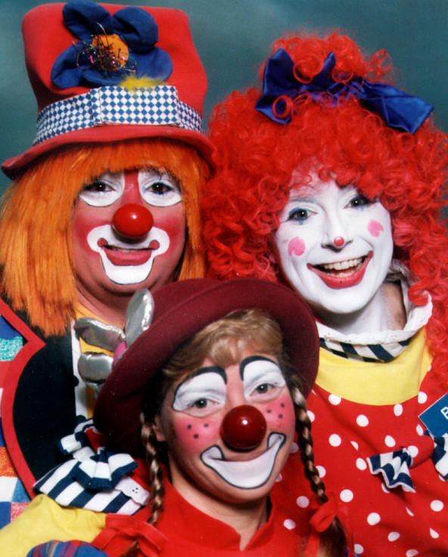

Activité 1 : Associe l’image et l’étiquette
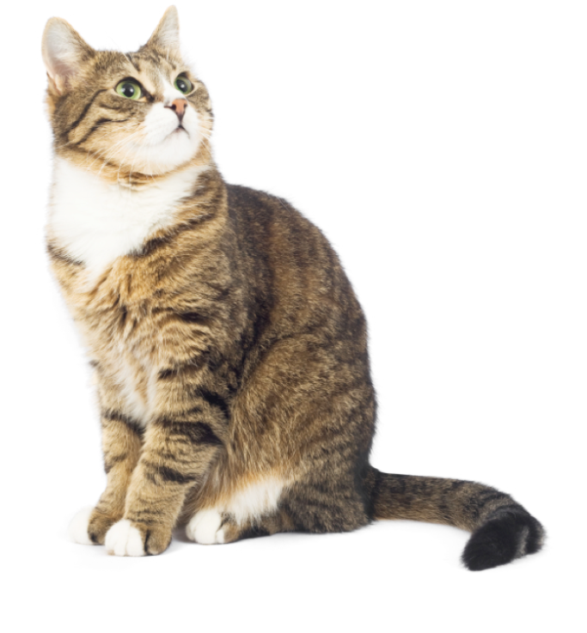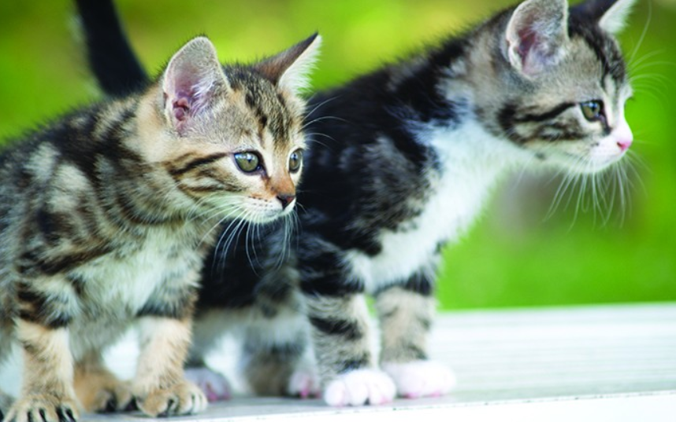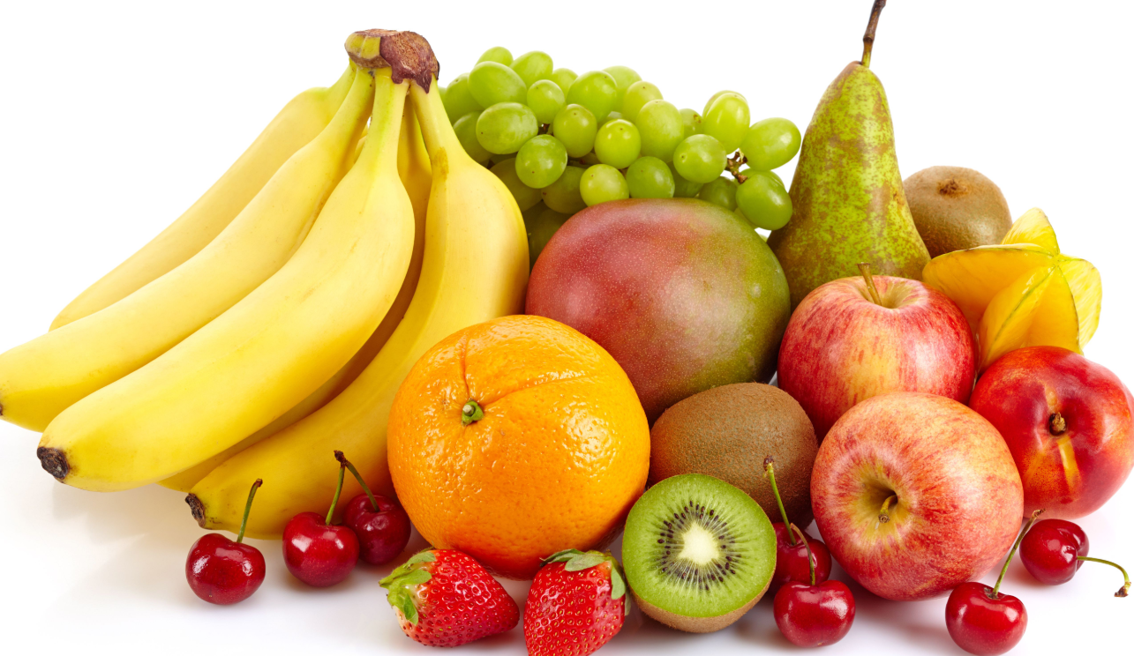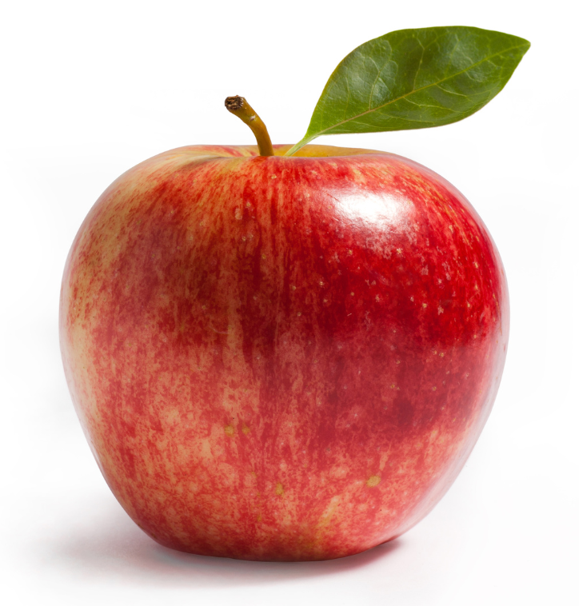

un clown des clowns le chat
un fruit des fruits la voiture
les voitures les chats

Activité 1 : Associe l’image et l’étiquette

un clown des clowns le chat
un fruit des fruits la voiture
les voitures les chats
arc
flèche
murs
pierres
cordes
filles
lion
chiot
poussins
tables
chaise
bouteilles
bonbon

